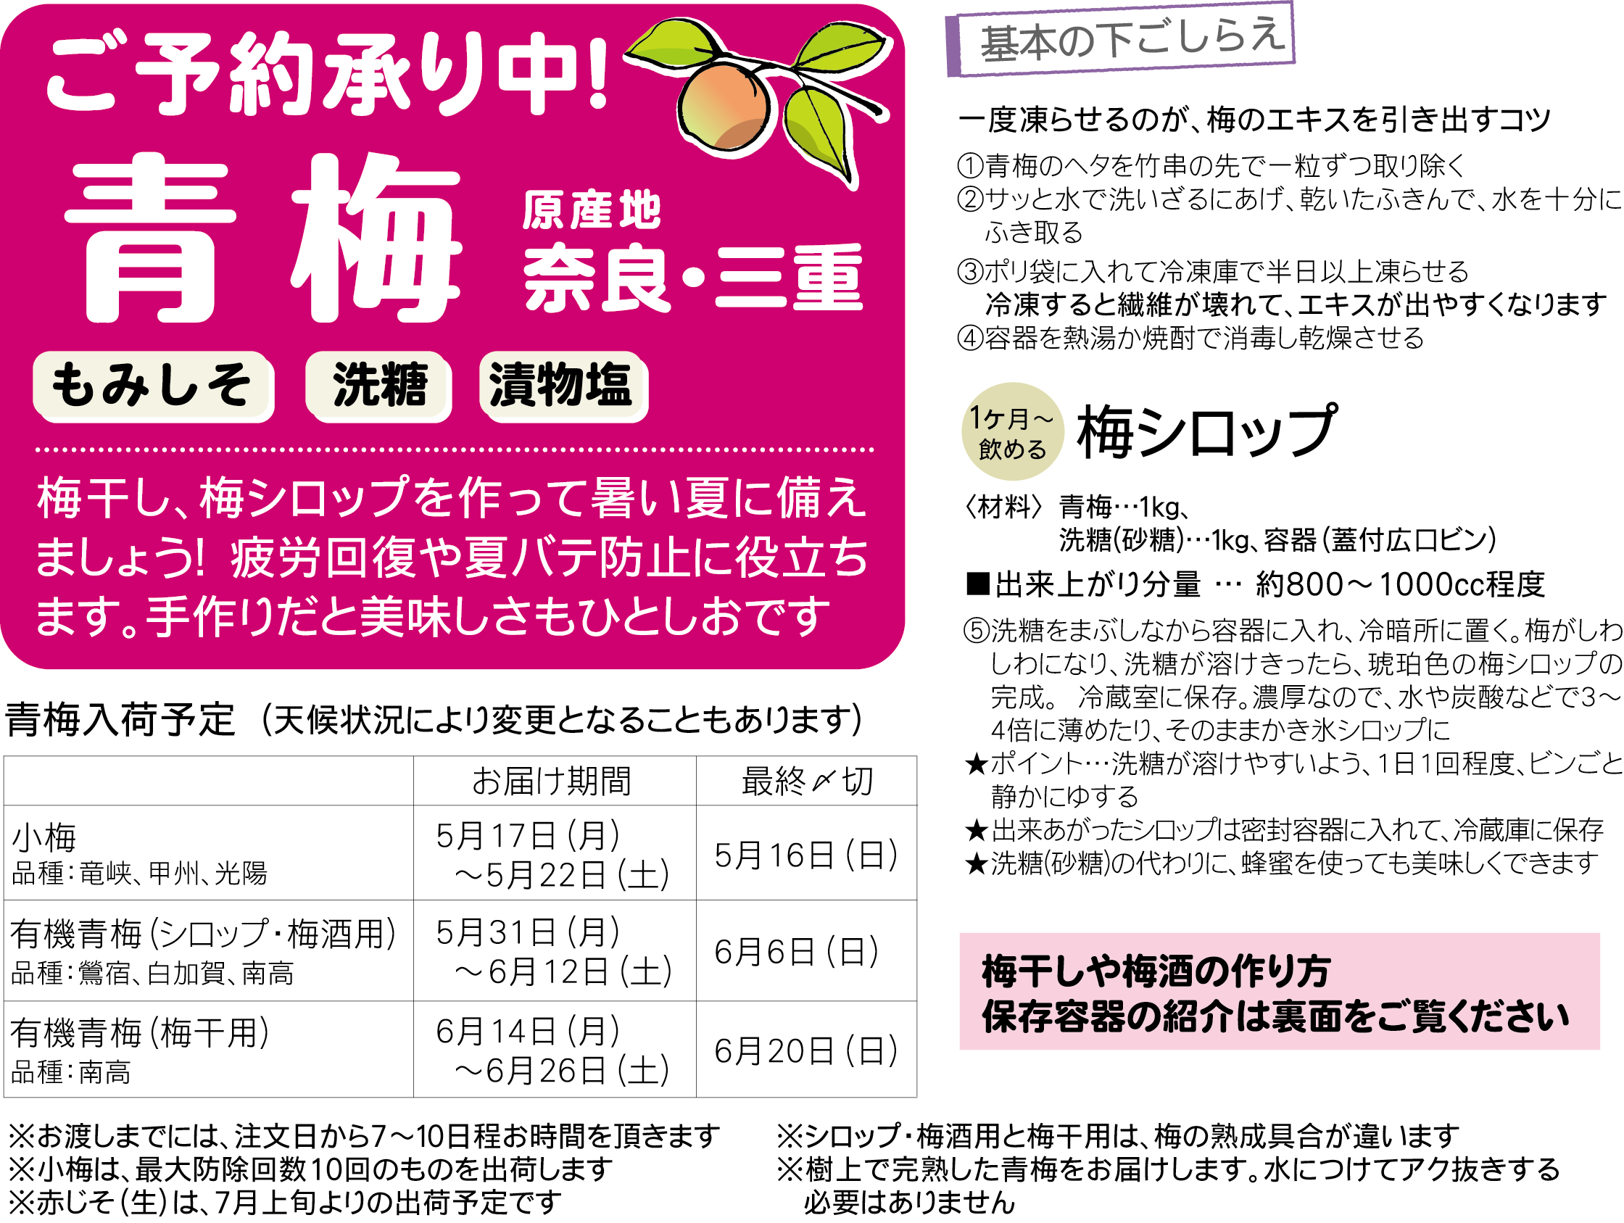
商 品 名 |  | 規 格 | 税込価格 | 注文数 |  | 商 品 名 | 規 格 | 税込価格 | 注文数
小梅 |  | 1kg | 円 |  |  | ポラーノの砂糖 洗糖 | 800g | 円
有機青梅 | シロップ・梅酒用 | 1kg | 円 |  |  | 百花蜜 | 600g | 円
有機青梅 | 梅干用 | 1kg | 円 |  |  | 百花蜜・徳用  百花蜜・徳用 | 1.2kg | 円
もみしそ |  | 300g | 円 |  |  | 海の精 漬物塩  百花蜜・徳用 | 1.5kg | 円
 |  | 500g | 円 |  |  | カンホアの塩 | 500g | 円
赤じそ(生) |  | 300g | 円 |  |  | エンバランス丸型保存パック | 4200ml | 円
 |  |  |  |  |  | 取手付密封びん | 4000ml | 円
 |  |  |  |  |  | 取手付密封びん | 2000ml | 円

お渡し予定日 月 日（ ） ※お渡しまで、ご注文から７日～10日程お時間を頂きます
お 名 前 様 | 販売店
ご 住 所

電話番号
（ ）

ご記入いただいた個人情報は、この注文書の予約管理、および、お客様へのご連絡のみに利用させていただきます ★価格は税込み価格です

